「頸椎機能障害に対する神経モビライゼーションの実際」

（講師：荒木秀明）

日時：
8月17日 10時～15時

開催場所：（株）インターリハ
東京都北区上中里1-37-15
（問い合わせは当協会home pageまでお願いします）
Mail address:info_immsj@yahoo.co.jp
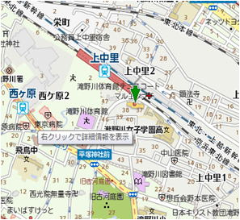

アクセス
最寄駅：JR 京浜東北線 上中里駅 徒歩1分

参加費：5,000円

対 象：理学療法士・作業療法士など
定員：30名

講師：荒木秀明(日本臨床徒手医学協会 代表)
当協会の正規コースの資料を一部転用した「ダイジェスト版」です。
頚椎由来の上肢痛やしびれの病態に関して分かりやすい画像を用いて解剖、運動学からお伝えします。特に上肢の感覚障害や疼痛に対する神経モビライゼーションの理論的背景と実際をデモンストレーションします。「痛みのコントロールのプロを目指す」徒手医学の即時効果、感じ取ってください。

